Cynops orientalis
巴西火龍(中國火龍)
學名 | Cynops orientalis
別名 | Chinese Fire-bellied newt 台灣：巴西火龍(中國火龍)
壽命 | 10-15年
尺寸 | 8 - 10 cm
起源 | 中國東部與南部各省，以山區水塘或湖泊為棲息環境。
環境設定 | 巴西火龍屬於半水生,可以長期完全棲息於水中,所以飼養缸可以只保留很小的陸地區域供牠們休息.不過水中必須種植較為茂密的水草,讓牠們有所隱蔽會更容易適應,也方便繁殖。
飼養要素 | 巴西火龍可以忍受攝氏五度以下的低溫,人工飼養適宜溫度在15-22度,夏天須用冷水機降溫.超過25度巴西火龍會停止進食與活動,體質減弱容易感染疾病而死.特別是要繁殖的話,溫度不能超過21度.冬天必須把溫度降到10-12度,沒有經歷低溫期,要繁殖蠑螈是很困難的.
相容性 | 不建議與其他魚類蝦種混養，因為牠們會攻擊並掠食任何比牠們小的生物。
適應溫度 | 攝氏10-22度
適應水質 | 巴西火龍可是很愛乾淨的!需常常換水！巴西火龍有"脫膜"(表層黏膜脫落類似甲殼類脫殼)現象，先不用急著高興說他要長大了，而是水質惡化需要換水了!
飼料 | 巴西火龍不太會挑食,是很容易飼養的有尾類,蟋蟀,麵包蟲,冷凍紅蟲,孑孓,小魚小蝦都來者不拒,有些個體甚至會吃飼料或肉片.以方便性來餵食.
性別 | 雌性體型較肥大,雄性較瘦小,雄性尾巴根部肛門下側部分比較凸出。
繁殖 | 交配多發生在水草間,雌性可以產下約200顆卵,附著於水草葉片間,大約20天左右孵化為蠑螈蝌蚪,經過3-5個月的水棲生活後就會演化為小蠑螈上岸展開陸棲生活.小蠑螈需要經過2年的長成才能達到性成熟。
巴西火龍(中國火龍) Chinese Fire-bellied newt
學 名 Cynops orientalis
原 產 地 中國東部與南部各省
棲息環境 山區水塘或湖泊
體 長 全長8-10公分.
適 溫 攝氏10-22度.
常上水族館的人應該都有機會見到這種看來黑漆漆的蠑螈.一般人都不太注意這種不起眼的兩棲類.其實巴西火龍早已經成為世界上最為普遍的小型寵物蠑螈.這隻原產於 亞洲的蠑螈與巴西毫不相干,為何在台灣會被稱做巴西火龍,原因不明,而另一個名稱東方蠑螈或是赤腹蠑螈算是比較貼切的.
====================================================================================
Cynops屬的蠑螈共有七個種類,大部份種類各自還有若干的亞種:
Cynops cyanurus | Blue Tailed Fire Belly Newt | 藍尾蠑螈
Cynops orientalis | Chinese Fire Belly Newt | 東方蠑螈(中國火龍)
Cynops orphicus | Dayang Newt | 潮汕蠑螈
Cynops chenggongensis | Chenggong Fire Belly Newt | 呈貢蠑螈
Cynops wolterstorffi | Wolterstorff's Newt | 滇池蠑螈
Cynops ensicauda | Japanese Sword Tail Newt | 劍尾蠑螈
Cynops pyrrhogaster | Japanese Fire Belly Newt | 赤腹蠑螈(巴西火龍)
=====================================================================================
除了C. ensicauda分佈在日本琉球和C. pyrrhogaster 分佈在日本全境之外,其他種類都分佈在中國境內,牠們全部都擁有紅,橙或,黃色的肚子,所以被通稱為 巴西火龍,這些種類當中,族群最大數量最多分佈也最廣的就是東方蠑螈C. orientalis,也稱作中國火龍;其次就是日本的赤腹蠑螈C. pyrrhogaster,因此市場上最多見的火龍都是這兩種蠑螈,其實更正確的說,巴西火龍應該專指日本的赤腹蠑螈,而東方蠑螈應該稱為中國火龍.基本上,東方蠑螈體型在9公分以下,比赤腹蠑螈小得多.皮膚較黑而光滑;;赤腹蠑螈 顏色偏褐色,皮膚較粗糙,尾巴比較細而尖,東方蠑螈尾巴比較粗圆.赤腹蠑螈背部圓弧,東方蠑螈背部平坦.由於價格低廉,習性又類似,一般人也就通稱牠們為巴西火龍,並不常加以區分.
巴西火龍雖然屬於半水生,可以長期完全棲息於水中,所以飼養缸可以只保留很小的陸地區域供牠們休息.不過水中必須種植較為茂密的水草,讓牠們有所隱蔽會更容易適應,也方便繁殖.牠們在野外可以忍受攝氏五度以下的低溫,也會冬眠,但是人工飼養時最適宜的溫度是在攝氏15-22度之間,因此在台灣夏天必須使用冷卻機來保持低水溫.這是要養好蠑螈的第一步.若溫度超過25度以上,巴西火龍大都會停止進食與活動,體質減弱容易感染疾病而致死.特別是要繁殖的話,溫度更不能超過21度.冬天更必須把溫度降到10-12度,如果沒有經歷這種低溫期,要繁殖蠑螈都是很困難的.冬眠對繁殖來說反而不是必要的.
巴西火龍也不太會挑食,所以是很容易飼養的有尾類,一般蟋蟀,麵包蟲,冷凍紅蟲,孒孓,小魚小蝦都來者不拒,有些個體甚至會吃飼料或肉片.所以可以用最方便的食物來餵食.進入繁殖期後,雄性尾部會出現藍紫色的光澤,同時尾尖也會拉出細絲.蠑螈的求偶行為與魚類頗為類似,都是由雄性主動挑逗雌性.交配多半發生在水草間,雌性可以產下約200顆卵,附著於水草葉片間,大約20天左右孵化為蠑螈蝌蚪,經過3-5個月的水棲生活後就會演化為小蠑螈上岸展開陸棲的生活.小蠑螈需要經過2年的長成才能達到性成熟,壽命約10-15年.

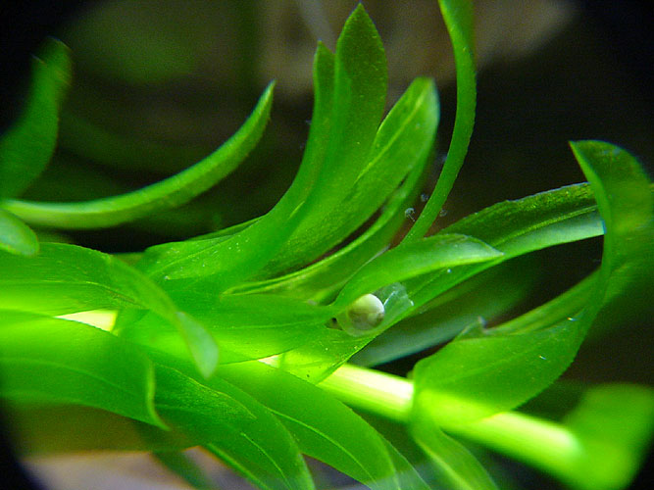
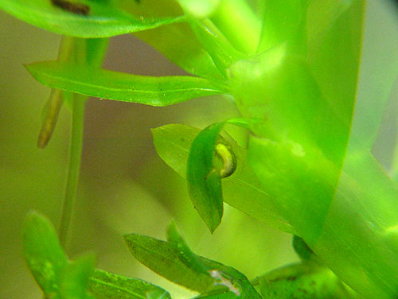
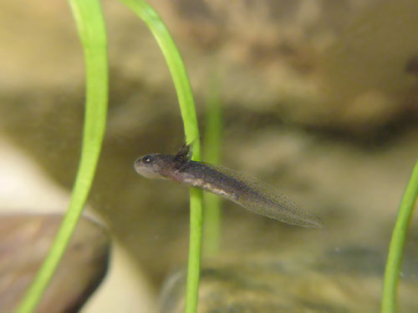
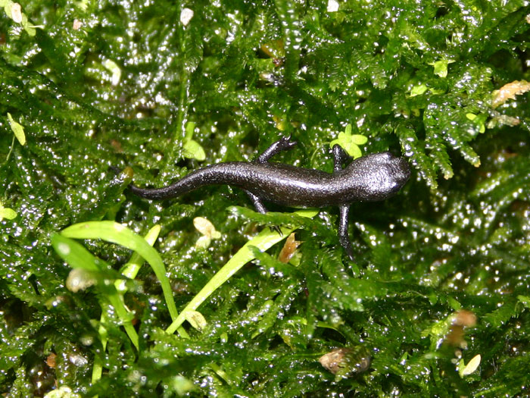
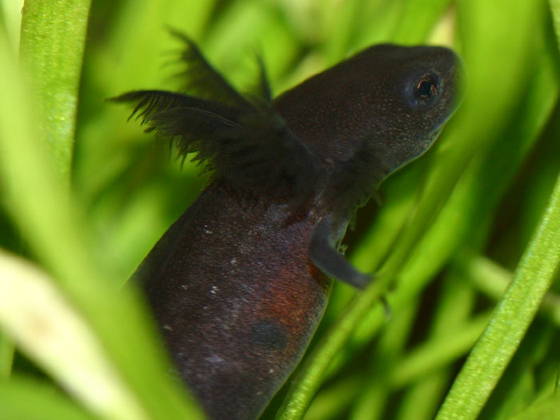
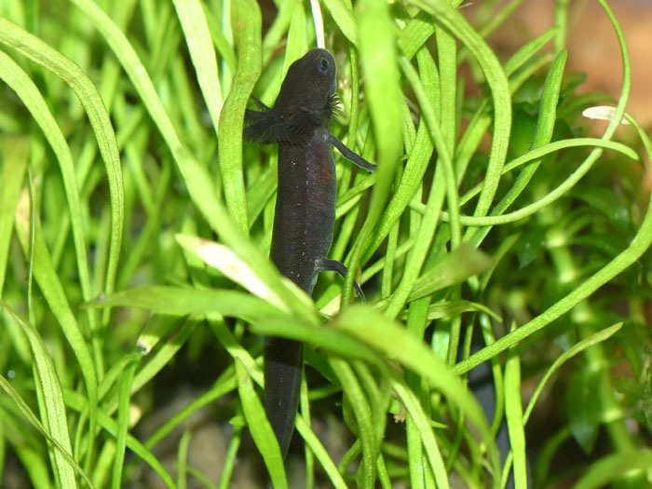
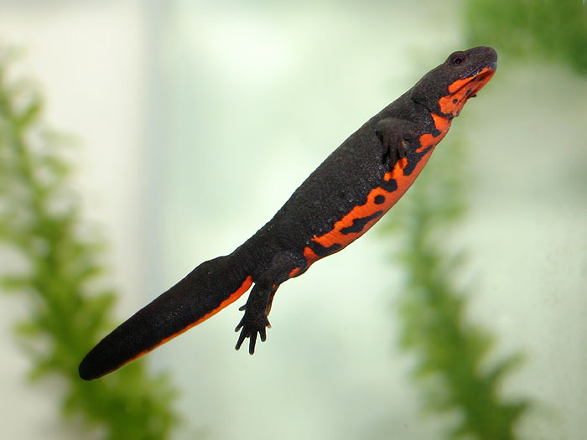
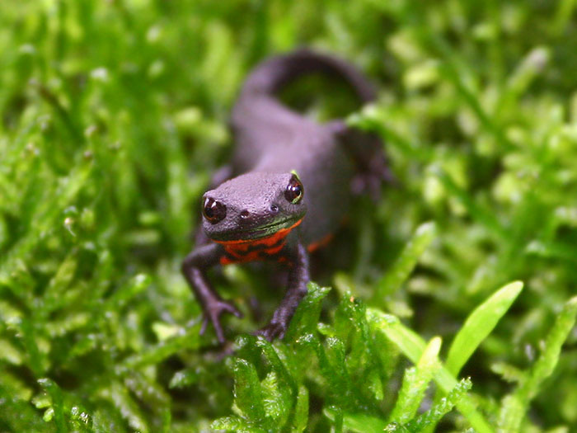
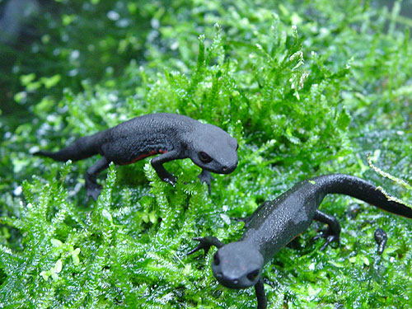
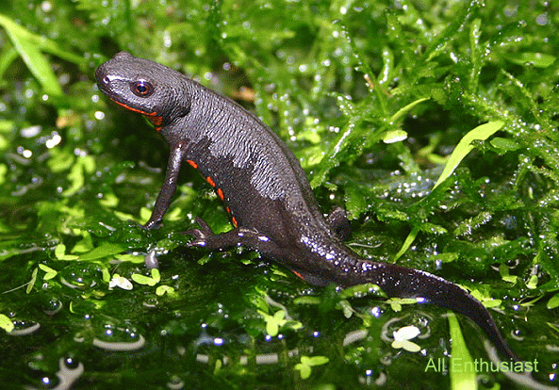
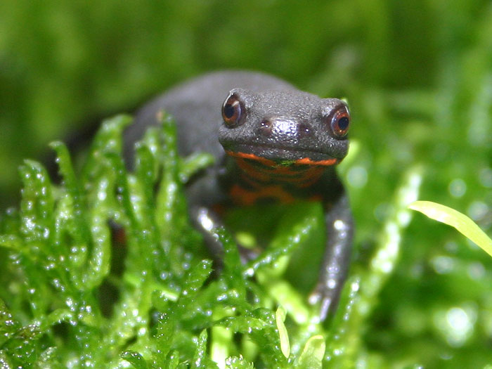
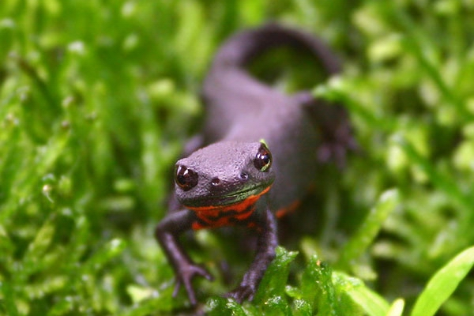
巴西火龍螈(Cynops orientalis)
巴西火龍體長約8公分,是最為普遍的小型兩棲類寵物之一,由於價格低廉的關係吧!常可
於水族館遇到這種體色全黑的兩棲類,雖然體色全黑但橙色的腹部可是相當的有特色喔!
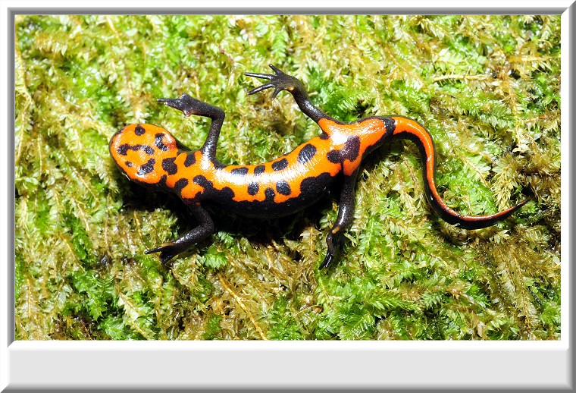
01.↑橙色的腹部巴西火龍
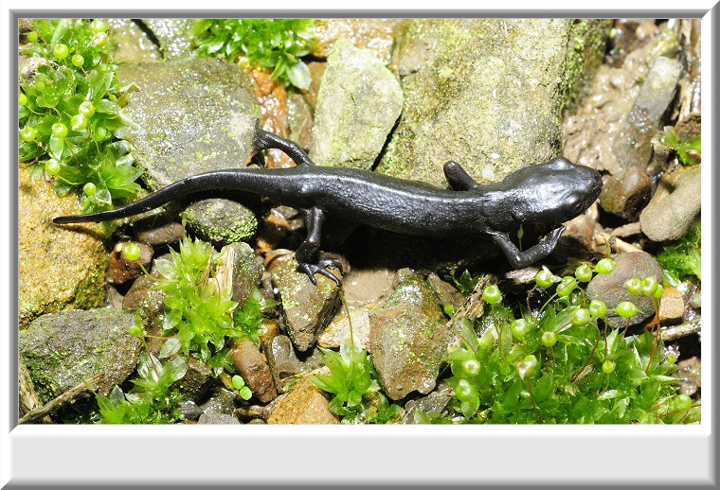
02.↑體長約8公分
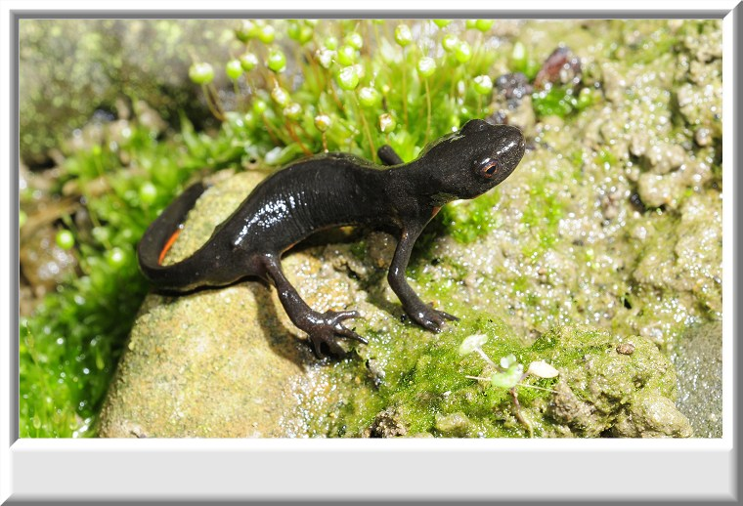
03.↑體色為全黑的
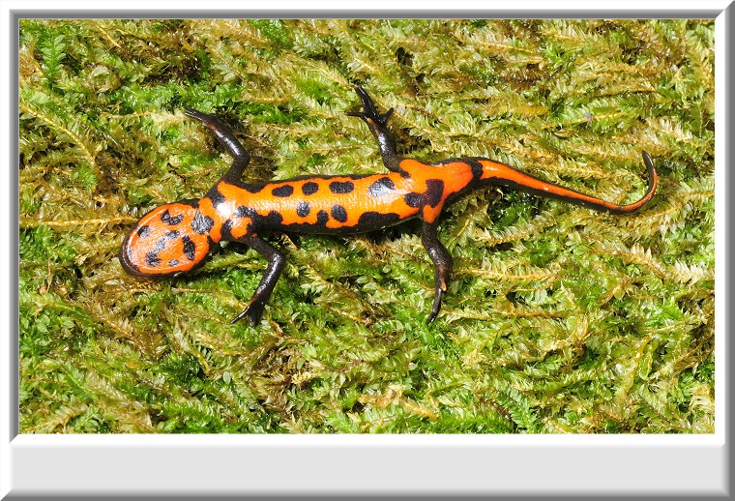
04.↑橙色的腹部是最特別的地方

